Computational Intelligence and Applications HW03

* Methods
  + Swarm algorithm
    - 讀取附檔 P3ds0、P3ds1、P3ds2、P3ds3作為輸入。
    - 每隻螞蟻記錄曾走過的路徑。
      * 不走重複的路。
      * 走到死路的螞蟻，初始化回起點重新出發
    - 選擇路徑時，考量兩點間的距離，以及該路徑的費洛蒙濃度。
    - 到達終點後，往回走並更新費洛蒙值。
  + Forward pass
    - P(i,j) = $\frac{{(α*H_{ij }+ β*V_{ij})}^{γ}}{\sum_{k∈Ki}{{(α*H_{ik }+ β*V_{ik})}^{γ}}}$
    - 利用函式 P計算往不同方向的機率。
    - 將不能走的方向機率設為0。
    - 移動後，紀錄路徑。
    - 判斷是否抵達終點，若無則下一輪繼續 Forward pass，否則進入Backward pass。
  + Backward pass
    - 沿著記錄下來的路徑，走回原點。
    - 移動的過程中更新路徑上的費洛蒙值。
*  Experiments & results.
  + - 總量 2000隻螞蟻在地圖上行走，統計前 20000隻螞蟻找到終點所花的距離，以及佔螞蟻找到的最佳解的比例。
    - 左中右三張圖分別表示
      * 左 : 每一隻螞蟻找到的路徑長度。
      * 中 : 平均每50隻螞蟻找到的路徑長度佔最佳解的比例。
      * 右 : 最佳解的路徑，以紅線表示，等高線圖按照費洛蒙濃度上色。

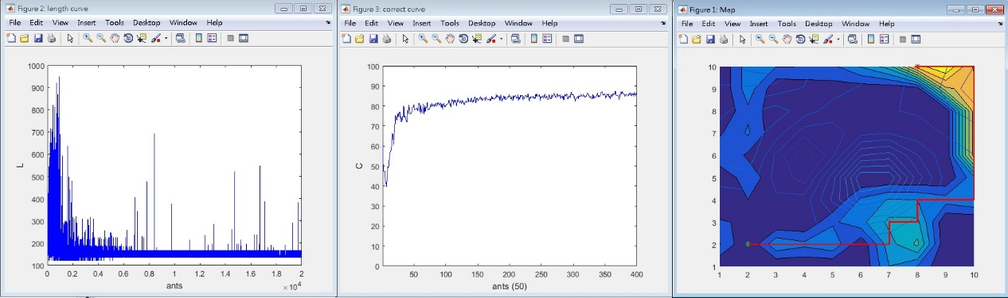

P3ds0

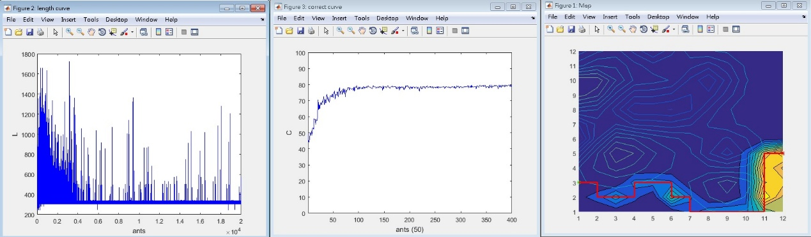

P3ds1

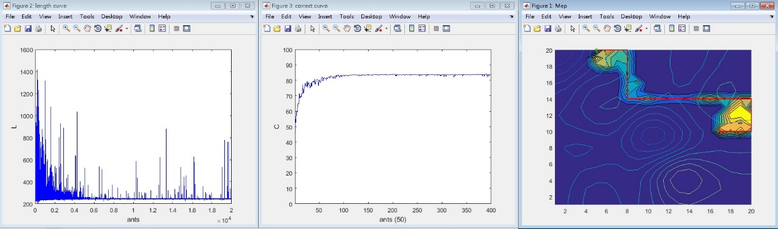

P3ds2

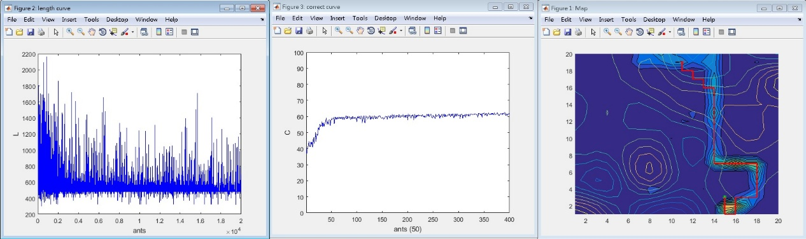

P3ds3

* Analysis
  + 從左圖中可以看出，程式執行之初，由於地圖上尚未有費洛蒙的殘留，螞蟻在尋找終點時，只能依據兩點間的距離作為參考來移動，基本上是近乎隨機的移動，所以尋找到的路徑長度相差很大，隨著更多的螞蟻抵達終點，並開始更新費洛蒙，蟻群的移動路徑開始收斂，但為了使螞蟻持續尋找最佳解，所以儘管路徑收斂後，還是會有少數螞蟻離開主要路徑去周圍尋找新的路徑，但是由於主要路線上的螞蟻數量眾多，費洛蒙的重複堆積會使得更佳的新路徑未必能受到重視。
  + 從中間圖裡顯示，P3ds0、P3ds1、P3ds2，主要路線佔最佳解的比例達到85%左右，由於主要路線未必會採納最佳解，以及刻意讓部分螞蟻偏離主要路線去尋找其他路線，結果符合預期，而P3ds3中，比例卻只有60%左右，猜測是因為起點到終點的距離太遠，導致螞蟻需要花更多時間來往返兩地，途中的費洛蒙衰退過多，使得主要路線難以收斂。
  + 從右圖中的費洛蒙等高線顏色中可以看出主要幹道的分布。